**Práctica de laboratorio: Configurar enrutamiento estático**

**Diagrama de topología**

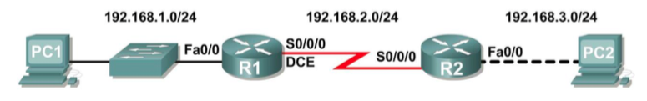

**Tabla de direccionamiento**

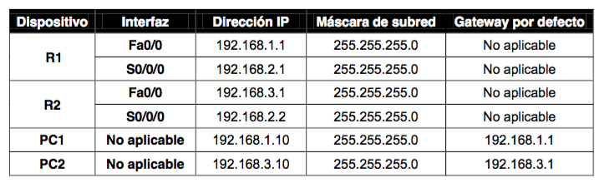

**Objetivos de aprendizaje**

* Configurar rutas estáticas y rutas estáticas por defecto.
* Verificar y comprobar las configuraciones.

**Información básica**

En esta actividad de laboratorio, se completará la actividad **AL06-4** con la configuración de enrutamiento estático. Para ello, es recomendable conocer los tres principios de la tabla de enrutamiento según *Alex Zinnin* en su libro *Cisco IP Routing*:

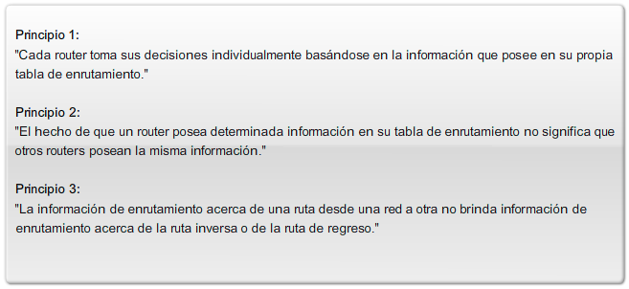

**Tarea 1: Configuración básica de los routers (ya realizado)**

Si no realizaste la actividad **AL06-4** o no dispones del archivo de Packet Tracer resultante de esa actividad, puedes usar el archivo **AL08-1_parcial.pkt** para realizar las acciones que se especifican a continuación.

**Tarea 2. Conexión por consola a R1 y R2**

Realiza las conexiones que sean necesarias para proporcionar un acceso de administración por consola a cada uno de los routers desde el PC más cercano.

**Tarea 3. Configurar una ruta estática en R2**

Para configurar una ruta estática en un router CISCO, utilice la siguiente sintaxis:

Router(config)#ip route <red_destino> <más._subred> <sig._salto|int._salida>

Configure en el router R2 una ruta estática para alcanzar la LAN de PC1 (red remota para R2) con la dirección IP de la **interfaz Serial 0/0/0 de R1** como dirección de siguiente salto:

R2(config)#ip route 192.168.1.0 255.255.255.0 192.168.2.1

**Tarea 4: Configurar una ruta estática por defecto en R1**

En lugar de llenar la tabla de enrutamiento de R1 con rutas estáticas (en el caso de que este tuviese que alcanzar más de una red remota, p.e, en el caso que R1 fuese un router que permite la salida hacia Internet), se puede suponer que R1 es **un** **router stub**. Esto significa que, si R1 tiene paquetes para enviar que no pertenecen a ninguna red conectada directamente a R1, R1 enviará los paquetes a través de R2. Para ello, se debe configurar R1 con una **ruta estática por defecto** antes de que envíe paquetes con destinos desconocidos. De lo contrario, R1 descartaría los paquetes con esos destinos desconocidos.

Para configurar una ruta estática por defecto en R1, utilice la siguiente sintaxis:

Router(config)#ip route 0.0.0.0 0.0.0.0 <siguiente_salto|interfaz_salida>

Configure en el router R1 una ruta estática por defecto con la interfaz de salida Serial 0/0/0:

R1(config)#ip route 0.0.0.0 0.0.0.0 S0/0/0

**¡OJO!** Si te equivocas al introducir una ruta estática, debes eliminarla antes de introducir una nueva porque la anterior no se eliminará por defecto y podría generar conflictos en la tabla de enrutamiento. Por ejemplo, si quisiera eliminar la ruta anterior porque contiene errores, usaría el mismo comando precedido de un **‘no’**:

R1(config)#**no** ip route 0.0.0.0 0.0.0.0 S0/0/0

**Tarea 5: Revisar la configuración del enrutamiento**

A continuación, revise que las rutas aparecen correctamente en la configuración de cada router mediante el comando **show running-config**.

**Tarea 6: Verificar las configuraciones.**

Responda las siguientes preguntas para verificar que la red esté funcionando correctamente.

¿Es posible hacer ping al gateway por defecto desde el host conectado a R1? Sí

¿Es posible hacer ping al gateway por defecto desde el host conectado a R2? Sí

¿Es posible hacer ping a la interfaz serial 0/0/0 de R2 desde R1? Sí

¿Es posible hacer ping a la interfaz serial 0/0/0 de R1 desde R2? Sí

¿Es posible hacer ping entre los hosts PC1 y PC2? Sí

¿Es posible hacer tracert entre los hosts PC1 y PC2? Sí

La respuesta a las preguntas anteriores debe ser **sí**. En caso en que fallen los pings mencionados arriba, verifique las conexiones físicas, las configuraciones de las interfaces y la configuración del enrutamiento estático, en ese orden.